- 写出实验中所遇到的故障和解决办法，评论和建议。
同一网段中设备能够ping通，发现不同网段的设备不能够ping通。
解决方案：因为ip冲突问题更改过ip，发现R1的接口ip没有更改，在更改之后不同网段能够ping通。

- 基于地址转换的局域网组建实验（选做）
在PCA上启动“连线组网软件”，如下图所示进行组网连线，并设置PCC的eth0接口监听R1的E0/1接口收发的报文，最后，用鼠标点击“连线组网”-“提交”，完成连线组网。
在连线组网提交的同时，可以进行相关网络设备和PC机的配置。
所有配置完成后，让所有PC机都启动Wireshark截获报文，在PCA上访问internet的网站，分析PCA和PCC上截获的报文，体会NAPT地址转换技术的原理。并针对一个访问外网的报文，填写下表：

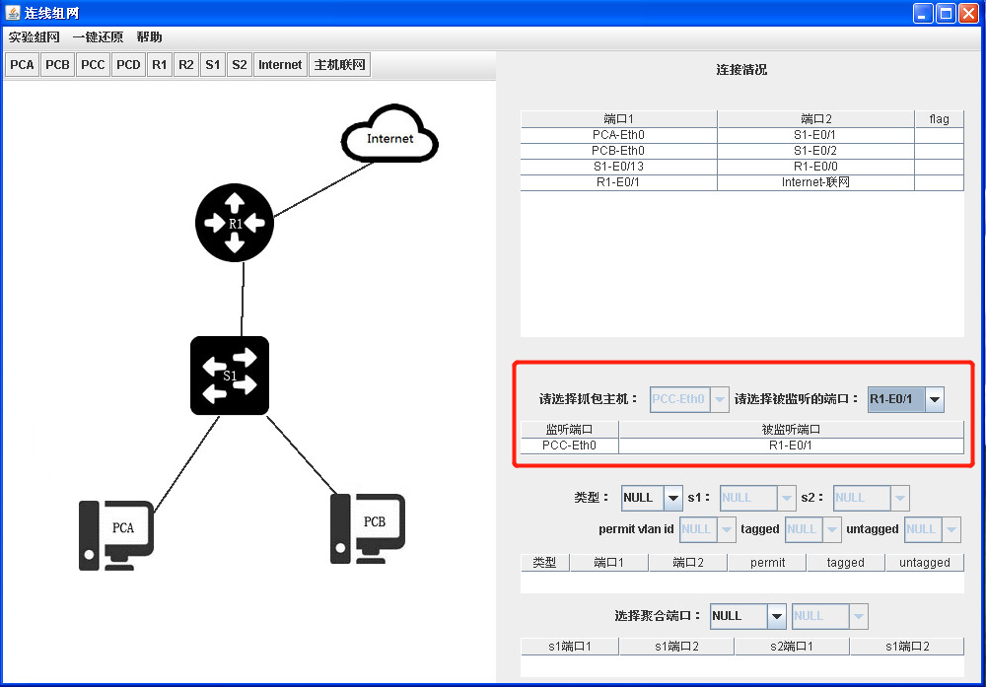
NAPT报文转发过程列表
报文转发过程 | 源IP地址 | 源端口 | 目的IP地址 | 目的端口
PCA-->R1 | 192.168.7.11 | Eth0 | 192.168.4.11 | E0/0
R1-->外网 | 192.168.4.11 | E0/0 | 110.242.68.66
外网-->R1 | 110.242.68.66 |  | 192.168.4.11 | E0/0
R1-->PCA | 192.168.4.11 | E0/0 | 192.168.7.11 | Eth0

